DESCRIPCIÓN PERSONAS

1. ¿Quién es?, ¿cómo se llama? ¿cuántos años tiene?

2. ¿Cómo es?:
A)Cuerpo: características generales, brazos y manos, piernas y pies

B) Cabeza: cabello, cara, frente, cuello, rostro, tez, ojos, nariz, boca, dientes, labios, mejillas, cejas:
orejas:

3. ¿Cómo va vestido?: moderno, clásico....

4. ¿Cómo es su carácter?: alegre, simpático y apasionado.

5. ¿Qué le gusta?: le encanta caminar por el bosque en otoño para recoger setas, le gusta leer....
FICHA 1. DESCRIPCIÓN DE PERSONAS, 1ER CICLO.

Nombre:

Fecha:

•Lee la descripción, subraya de azul los adjetivos que se refieren al aspecto físico, y de rojo los que se refieren al carácter. Después completa la tabla.

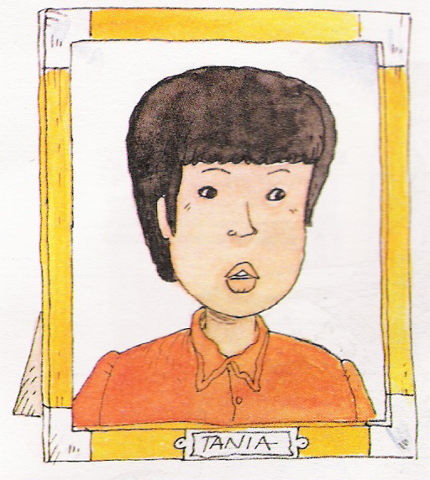
Tania es una niña de 7 años. Es alta, morena y delgada.
Tiene el pelo rizado, negro y corto, además lleva flequillo. Su cara es ancha y sus ojos negros, pequeños y redondos. Su nariz no es ni grande ni pequeña. Sus labios son gruesos y sus dientes muy blancos.
Lleva una camisa naranja.
Está seria, por lo que parece ser una chica tímida.
Le gusta leer cuentos de aventuras.

1. ¿Quién es?, ¿cómo se llama? ¿cuántos años tiene?

2. ¿Cómo es?:
A) Cabeza:
Pelo :
Cara :
Ojos :
Nariz :
Labios :
Dientes:
B) Cuerpo:

3. ¿Cómo va vestido? :

4. ¿Cómo es su carácter? :

5. ¿Cúales son sus hobbies?:

FICHA 2. DESCRIPCIÓN DE PERSONAS, 1ER CICLO.

Nombre:

Fecha:

•Observa la ficha y completa la descripción de Sami.
1. ¿Quién es?, ¿cómo se llama? ¿cuántos años tiene? Es mi amigo Sami de 7 años.
2. ¿Cómo es?:
A) Cuerpo: Alto y delgado.
B) Cabeza:
Pelo : Corto, negro y rizado.
Cara : Redonda.
Ojos : Negros y muy grandes.
Nariz : Chata, no muy pequeña.
Labios :
Dientes:
3. ¿Cómo va vestido? : Pantalón vaquero, polo verde y zapatos de deporte.
4. ¿Cómo es su carácter? : Alegre, buen amigo y estudioso.
5. ¿Cuáles son sus hobbies?: Leer, chatear con sus amigos, jugar en la calle.



Mi amigo Sami tiene 7 años, es y .Tiene el pelo , de color y . Su cara es
, con unos ojos Su nariz . no es ni muy grande ni muy . Lleva un pantalón vaquero, un
y zapatillas de . Siempre se está riendo porque es muy Además destaca por ser
. Lo que más le gusta es

FICHA 3. DESCRIPCIÓN DE PERSONAS, 1ER y 2º CICLO.

Nombre:

Fecha:

•Fíjate con atención y describe a uno de estos personajes. Después lee tu descripción y tus compañeros tendrán que adivinar a quien has descrito.

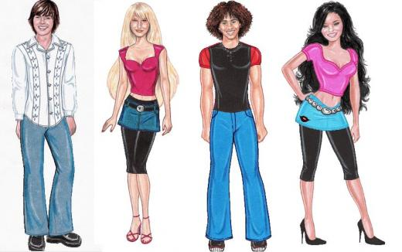

1. ¿Quién es?, ¿cómo se llama? ¿cuántos años tiene?

2. ¿Cómo es?:
B) Cuerpo:
A) Cabeza:
Pelo :
Cara :
Ojos :
Nariz :
Labios :
Dientes:
Otros:

3. ¿Cómo va vestido? :

4. ¿Cómo es su carácter? :

5. ¿Cúales son sus hobbies?:

FICHA 4. DESCRIPCIÓN DE PERSONAS, 1ER y 2º CICLO.

Nombre:

Fecha:

•Fíjate con atención y describe a un compañero-a de clase.

- ¿Quién es?, ¿cómo se llama? ¿cuántos años tiene?

2. ¿Cómo es?:
B) Cuerpo:

A) Cabeza:
Pelo :
Cara :
Ojos :
Nariz :
Labios :
Dientes:
Otros:

3. ¿Cómo va vestido? :

4. ¿Cómo es su carácter? :

5. ¿Cúales son sus hobbies?:

FICHA 5. DESCRIPCIÓN DE PERSONAS, 1ER y 2º CICLO.

Nombre:

Fecha:

•Fíjate con atención y describe a tu profesor-profesora.

1. ¿Quién es?, ¿cómo se llama? ¿cuántos años tiene?

2. ¿Cómo es?:
B) Cuerpo:
A) Cabeza:
Pelo :
Cara :
Ojos :
Nariz :
Labios :
Dientes:
Otros:

3. ¿Cómo va vestido? :

4. ¿Cómo es su carácter? :

5. ¿Cúales son sus hobbies?:

FICHA 6. DESCRIPCIÓN DE PERSONAS, 1ER y 2º CICLO.

Nombre:

Fecha:

•Fíjate con atención y describe a tu madre o a alguna persona de tu familia.

1. ¿Quién es?, ¿cómo se llama? ¿cuántos años tiene?

2. ¿Cómo es?:
B) Cuerpo:
A) Cabeza:
Pelo :
Cara :
Ojos :
Nariz :
Labios :
Dientes:
Otros:

3. ¿Cómo va vestido? :

4. ¿Cómo es su carácter? :

5. ¿Cúales son sus hobbies?:

FICHA 7. DESCRIPCIÓN DE PERSONAS, 1ER y 2º CICLO.

Nombre:

Fecha:

•Fíjate con atención y describe a quién te proponga tu maestro-a.

1. ¿Quién es?, ¿cómo se llama? ¿cuántos años tiene?

2. ¿Cómo es?:
B) Cuerpo:
A) Cabeza:
Pelo :
Cara :
Ojos :
Nariz :
Labios :
Dientes:
Otros:

3. ¿Cómo va vestido? :

4. ¿Cómo es su carácter? :

5. ¿Cúales son sus hobbies?:

FICHA 8. DESCRIPCIÓN DE PERSONAS, 1ER CICLO.

Nombre:

Fecha:

• Fíjate en la foto. Completa los datos y después describe a Ana.

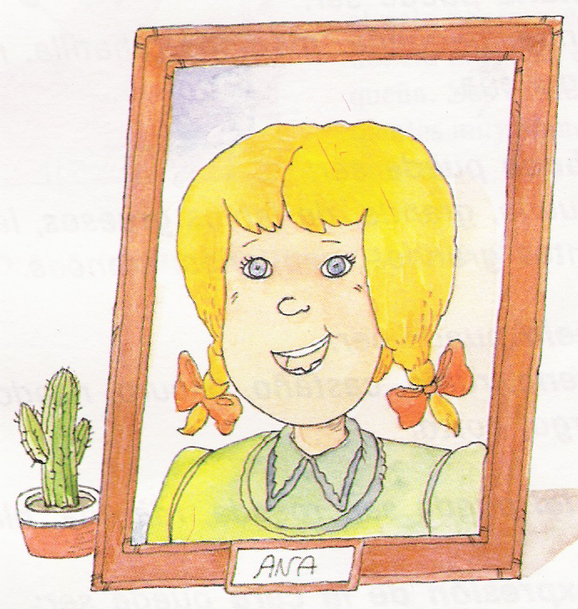

1. ¿Quién es?, ¿cómo se llama? ¿cuántos años tiene?

2. ¿Cómo es?:
A) Cabeza:
Pelo :
Cara :
Ojos :
Nariz :
Labios :
Dientes:
B) Cuerpo:

3. ¿Cómo va vestido? :

4. ¿Cómo es su carácter? :

5. ¿Cúales son sus hobbies?:

